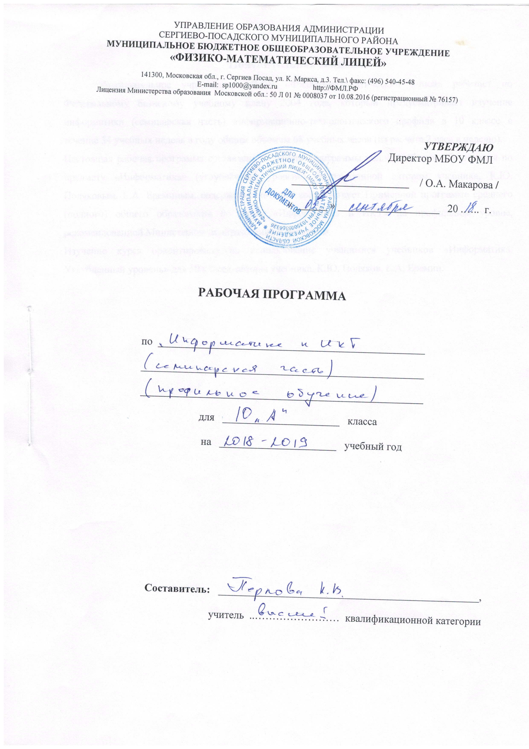

- Пояснительная записка
Рабочая программа соответствует учебному плану МБОУ «Физико-математический лицей» и составлена на базе составлена на основе авторской программы Поляков К. Ю. / Еремин Е. А «Информатика. Программа для старшей школы: 10–11 классы. Углублённый уровень» - М., БИНОМ. Лаборатория знаний, 2014, содержание которой соответствует примерной программе среднего (полного) общего образования по курсу «Информатика и ИКТ» на профильном уровне, рекомендованной Министерством образования и науки РФ.
Данный курс предусматривает изучение информатики (семинарская часть). Курс рассчитан на изучение в 10 классе информационно-технологического профиля обучения общеобразовательной средней школы в течение 34 учебных недель в году общим объемом 68 учебных часа (из расчета 2 часа в неделю).
Изучение курса ориентировано на использование учащимися учебников «Информатика. Углубленный уровень» для 10 класса, авторы учебника, К.Ю. Поляков, Е.А. Еремин., БИНОМ. Лаборатория знаний 2014г.
В результате изучения информатики и информационных технологий ученик должен
знать/понимать:
- определения переменной, типа данных, синтаксис и семантику оператора присваивания;
- запись чисел и арифметических выражений, определение подпрограммы, фактических и формальных параметров, параметров-переменных и параметров-значений;
- синтаксис и семантику операторов if, while, for;
- описание массива;
- тип данных object, использование ключевых слов virtual, constructor, destructor, private, public;
- механизм работы виртуальных правил;
- виды и свойства источников и приемников информации, способы кодирования и декодирования, причины искажения информации при передаче;
- особенности протекания информационных процессов в природе, обществе, технике;
- подходы к измерению информации, алфавитный и вероятностный подход;
- связь полосы пропускания канала со скоростью передачи информации;
- кодирование текстовой, графической и звуковой информации;
- основные понятия систем счисления, алгоритмы перевода чисел из одной системы счисления в другую;
- особенности представления целых и действительных чисел в ЭВМ;
- логическую символику;
- основные понятия формальной логики;
- основные операции и законы алгебры логики;
- назначение таблиц истинности;
- реализацию логических операций средствами электроники;
- принципы построения схем из логических элементов;

уметь:

- писать несложные вычислительные программы, хорошо их оформлять, используя модуль CRT, разбивать сложные алгоритмы на подпрограммы и использовать их в своих программах;
- создавать “графические” программы, строящие несложные изображения;
- писать программы, содержащие элементы логического анализа, с циклами и ветвлениями;
- выполнять сортировку массива по заданному критерию;
- писать объектно-ориентированные программы, использовать уже имеющиеся библиотеки объектов и создавать свои собственные;
- выделять информационный аспект в деятельности человека; информационное взаимодействие в простейших социальных, биологических и технических системах;
- определять вид информационного процесса;
- работать с различными носителями информации;
- вычислять логическое значение сложного высказывания по известным значениям элементарных высказываний;
- представлять логические выражения в виде формул и таблиц истинности;
- преобразовывать логические выражения;
- строить логические схемы из основных логических элементов по формулам логических выражений.

использовать приобретенные знания и умения в практической деятельности и повседневной жизни для:
- создания простейших моделей объектов и процессов в виде изображений и чертежей, динамических (электронных) таблиц, программ (в том числе – в форме блок-схем);
- проведения компьютерных экспериментов с использованием готовых моделей объектов и процессов;
- создания информационных объектов, в том числе для оформления результатов учебной работы;
- организации индивидуального информационного пространства, создания личных коллекций информационных объектов;
- передачи информации по телекоммуникационным каналам в учебной и личной переписке, использования информационных ресурсов общества с соблюдением соответствующих правовых и этических норм.
- поиска и отбора информации, в частности, относящейся к личным познавательным интересам, связанной с самообразованием и профессиональной ориентацией;
- представления информации в виде мультимедиа объектов с системой ссылок (например, для размещения в сети); создания собственных баз данных, цифровых архивов, медиатек;
- подготовки и проведения выступления, участия в коллективном обсуждении, фиксации его хода и результатов;
- личного и коллективного общения с использованием современных программных и аппаратных средств коммуникаций;
- соблюдения требований информационной безопасности, информационной этики и права.

- Содержание дисциплины (68 часа)
- Алгоритмизация и программирование – 30 часа
Понятия языка программирования, транслятора; базовые элементы языка С++: описания переменных, оператор присваивания, подпрограммы: процедуры и функции. Три базовых алгоритмических структуры: следование, развилка и цикл и их реализация в языке Pascal. Тип данных массив и методы работы с массивами. Общая тенденция в развитии языков программирования от “как сделать” к “что сделать”. Принципы структурного программирования: инкапсуляция – объединение полей и методов, наследование, полиморфизм.
- Информация и информационные процессы – 3 часов
Понятие «информация» в науках о неживой и живой природе, обществе и технике. Измерение информацию, её структура.
- Кодирование информации – 11 часов.
Количество информации как мера уменьшения неопределенности знаний. Алфавитный подход к определению количества информации. Формула Шеннона. Кодирование текстовой, графической и звуковой информации. Хранение информации
Кодирование числовой информации. Системы счисления. Непозиционные системы счисления. Позиционные системы счисления. Перевод чисел из одной системы счисления в другую. Арифметические операции в позиционных системах счисления.
- Логические основы компьютера – 7 час.
Формы мышления. Алгебра логики. Логическое умножение, сложение и отрицание. Логические выражения. Логические функции. Логические законы и правила преобразования логических выражений.
Логические задачи.
Логические основы устройства компьютера. Базовые логические элементы. Сумматор двоичных чисел. Триггер.
- Компьютерная арифметика - 4 часов.
Представление чисел в компьютере. Представление чисел в формате с фиксированной запятой. Представление чисел в формате с плавающей запятой. Операции с числами.
- Компьютерные сети – 5 часов.
Топология сетей. Локальные сети. Интернет. Структура адресов в сети Интернет. Электронная почта и другие службы. Право и этика.
- Информационная безопасность – 4 часов.
Вредоносные программы и защита от них. Шифрование. Хэширование и пароли. Современные алгоритмы шифрования. Стенография. Безопасность в Интернете.
- Повторение – 2 часов.

- Календарно-тематический план

10 класс

№  п/п  (№ уро- ка) | Наименование  разделов и тем | Всего часов | Из них |  | Разделы учебника | Дата проведения занятия гр 1 | Дата проведения занятия гр 2 | Дата факт. проведения занятия
 |  |  | Лабораторные и практические работы, ч. | Самостоятельная  работа,  ч.
 | Алгоритмизация и программирование | 30 | 22 | 8
 | Условный оператор. |  | 1 |  | §§56,57
 | Вложенное условие. |  | 1 |  | §57
 | Множественный выбор. |  | 1
 | "Программирование меню выбора" |  | 1
 | Изменяемые параметры в процедурах. |  | 1 |  | §59
 | Глобальные и локальные переменные |  | 1 |  | §60
 | Практикум: использование процедур и функций |  |  | 1 | §60
 | Процедуры и функции. |  |  | 1 | §61
 | Стек. |  | 1 |  | §61
 | Цикл с условием. |  | 1 |  | §58
 | Рекуррентная последовательность. |  | 1 |  | §58
 | Цикл с переменной. |  | 1 |  | §58
 | Циклы. |  |  | 1 | §58
 | Массивы. Перебор элементов массива. |  |  | 1 | §62
 | Поиск максимального элемента в массиве. |  | 1 |  | §63
 | Алгоритмы обработки массивов (реверс, сдвиг). |  |  | 1 | §63
 | Сортировка массивов. Метод пузырька. |  | 1 |  | §64
 | Сортировка массивов. Метод выбора. |  | 1 |  | §64
 | Двоичный поиск в массиве. |  | 1 |  | §65
 | Массивы. |  |  | 1 | §65
 | Функции для работы с символьными строками. |  | 1 |  | §66
 | Преобразования «строка-число». |  | 1 |  | §66
 | Рекурсивный перебор. |  | 1 |  | §66
 | Практикум: обработка символьных строк. |  | 1 |  | §66
 | Символьные строки. |  |  | 1 | §66
 | Матрицы. |  | 1 |  | §67
 | Файловый ввод и вывод. |  | 1 |  | §68
 | Обработка массивов, записанных в файле. |  | 1 |  | §68
 | Обработка смешанных данных, записанных в файле. |  | 1 |  | §68
 | Файлы. |  |  | 1 | §68
 | Информация и информационные процессы | 3 | 3 | 0
 | Измерение информации. |  | 1 |  | §3
 | Структура информации (простые структуры). |  | 1 |  | §4
 | Графы. |  | 1 |  | §4
 | Кодирование информации | 11 | 9 | 2
 | Системы счисления. Позиционные системы счисления |  | 1 |  | §9,10
 | Перевод из любой системы счисления в десятичную. |  | 1 |  | §10
 | Перевод из десятичной системы счисления в любую |  | 1 |  | 11
 | Решение задач по теме: «Системы счисления». |  |  | 1 | 11
 | Перевод чисел из двоичной системы счисления в систему с основанием 2n и обратно |  | 1 |  | 12
 | Арифметика в позиционных системах счисления |  | 1 |  | 13
 | Кодирование графической информации. |  | 1 |  | 15
 | Модель RGB. |  | 1 |  | 16
 | Решение задач по теме: «Кодирование графической информации» |  | 1 |  | 16
 | Кодирование звуковой информации. Кодирование видеоинформации. |  | 1 |  | 17
 | Решение задач по теме: «Кодирование звуковой информации» |  |  | 1 | 17
 | Логические основы компьютеров | 7 | 6 | 1
 | Практикум: задачи на использование логических операций и таблицы истинности. |  | 1 |  | 19
 | Упрощение логических выражений. |  | 1 |  | 21
 | Логические задачи. |  | 1 |  | 25
 | Синтез логических выражений. |  | 1 |  | 22
 | Логические элементы компьютера. |  | 1 |  | 24
 | Логические элементы компьютера. Построение схем. |  | 1 |  | 24
 | Логические основы компьютеров. |  |  | 1 | 24
 | Компьютерная арифметика | 4 | 3 | 1
 | Хранение в памяти целых чисел. |  | 1 |  | 26,27
 | Арифметические (битовые) логические операции. Маски. |  | 1 |  | 28
 | Арифметические и логические (битовые) операции. Сдвиги. |  |  | 1 | 28
 | Выполнение арифметических операций с нормализованными числами. |  | 1 |  | 30
 | Кодирование информации | 2 | 1 | 1
 | Вероятностный подход к измерению информации. Формула Шеннона |  | 1
 | Измерение информации |  |  | 1
 | Компьютерные сети | 5 | 5 | 0
 | Компьютерные сети. Основные понятия |  | 1 |  | 44,45
 | Адреса в Интернете. |  | 1 |  | 48
 | Практикум: тестирование сети. |  | 1 |  | 48
 | Электронная почта. Другие службы Интернета. |  | 1 |  | 50,51
 | Электронная коммерция. Интернет и право. Нетикет. |  | 1 |  | 52,53
 | Информационная безопасность | 4 | 4 | 0
 | Защита от вредоносных программ. |  | 1 |  | 77
 | Современные алгоритмы шифрования. |  | 1 |  | 80
 | Стеганография. |  | 1 |  | 81
 | Безопасность в Интернете. |  | 1 |  | 82
 | Повторение | 2 | 2
 | Массивы |  | 1
 | Измерение и кодирование информации |  | 1

СОГЛАСОВАНО  на заседании МО учителей _____________________________ цикла Протокол № ____ от ___________2018 г.  Руководитель МО  ____________________Мрачковская Т.Г. |  | СОГЛАСОВАНО  Зам.директора по УВР  __________________Мрачковская Т.Г.  «______»______________2018 г.

